COMUNICATO STAMPA
CORONAVIRUS: TORNANO A SALIRE I CONTAGI, +18,7% IN 7 GIORNI.
IN CALO TERAPIE INTENSIVE (-15,1%) E RICOVERI ORDINARI (-15,5%),
STABILI I DECESSI (+1,7%).
CAMPAGNA QUARTA DOSE IN CLAMOROSO RITARDO: SCOPERTI 14,3 MILIONI DI OVER 60 E FRAGILI.
SENZA UN piano di preparazione per L’autunno-inverno
SI RISCHIA ANCORA UNA VOLTA DI INSEGUIRE IL VIRUS
IL MONITORAGGIO DELLA FONDAZIONE GIMBE RILEVA, NELLA SETTIMANA 17-23 AGOSTO, UN AUMENTO DEI NUOVI CASI (177.877 vs 149.885) DOVUTO AL VEROSIMILE AUMENTO DELLA CIRCOLAZIONE VIRALE, OLTRE CHE AL “RIMBALZO” POST FERRAGOSTO. IN 6 PROVINCE INCIDENZA SOPRA I 500 CASI PER 100 MILA ABITANTI. IN CALO GLI INDICATORI OSPEDALIERI (-1.166 RICOVERI IN AREA MEDICA, -45 IN TERAPIA INTENSIVA) E STABILI I DECESSI (759). SOSTANZIALMENTE FERME LE PERCENTUALI DI CHI HA RICEVUTO ALMENO UNA DOSE DI VACCINO (88,2% DELLA PLATEA) E DI CHI HA COMPLETATO IL CICLO VACCINALE (86,7% DELLA PLATEA). SONO 6,82 MILIONI I NON VACCINATI, DI CUI 1,31 MILIONI DI GUARITI PROTETTI SOLO TEMPORANEAMENTE. 7,63 MILIONI DI PERSONE NON HANNO ANCORA RICEVUTO LA TERZA DOSE, DI CUI 2,56 MILIONI DI GUARITI CHE NON POSSONO RICEVERLA NELL’IMMEDIATO. QUARTE DOSI: SOMMINISTRATE SOLO 2,18 MILIONI DI DOSI. CON L’ARRESTO DELLA DISCESA DEI CASI, UNA POPOLAZIONE A RISCHIO MOLTO NUMEROSA E SENZA UN PIANO DI PREPARAZIONE PER LA STAGIONE AUTUNNO-INVERNO SI RISCHIA DI comprometteRE la salute e la vita delle persone più fragili.
25 agosto 2022 - Fondazione GIMBE, Bologna
Il monitoraggio indipendente della Fondazione GIMBE rileva nella settimana 17-23 agosto 2022, rispetto alla precedente, un aumento di nuovi casi (177.877 vs 149.885) (figura 1) e una sostanziale stabilità dei decessi (759 vs 746) (figura 2). In calo i casi attualmente positivi (752.091 vs 854.023), le persone in isolamento domiciliare (745.459 vs 846.180), i ricoveri con sintomi (6.378 vs 7.544) e le terapie intensive (254 vs 299) (figura 3). In dettaglio, rispetto alla settimana precedente, si registrano le seguenti variazioni:
- Decessi: 759 (+1,7%), di cui 80 riferiti a periodi precedenti
- Terapia intensiva: -45 (-15,1%)
- Ricoverati con sintomi: -1.166 (-15,5%)
- Isolamento domiciliare: -100.721 (-11,9%)
- Nuovi casi: 177.877 (+18,7%)
- Casi attualmente positivi: -101.932 (-11,9%)
Nuovi casi. «Dopo cinque settimane di calo – dichiara Nino Cartabellotta, Presidente della Fondazione GIMBE – il numero dei nuovi casi settimanali torna a crescere (+18,7% rispetto alla settimana precedente). Un’inversione di tendenza dovuta in parte al “rimbalzo” conseguente al minor numero di contagi rilevati nel lungo weekend di Ferragosto, in parte al verosimile aumento della circolazione virale». Nella settimana 17-23 agosto i nuovi casi sfiorano quota 178 mila, con una media mobile a 7 giorni di oltre 25 mila casi al giorno (figura 4); in tutte le Regioni, ad eccezione di Emilia-Romagna (-9,1%) e Umbria (-0,4%), si registra un incremento percentuale dei nuovi casi (dal +8,1% della Liguria al +56,4% della Calabria) (tabella 1). Rispetto alla settimana precedente, in 95 Province si rileva un incremento dei nuovi casi (dal +1,8% di Catania e Trapani al +79,4% di Catanzaro), nelle restanti 12 Province si rileva una diminuzione (dal -0,1% di Savona al -25% di Forlì-Cesena). L’incidenza supera i 500 casi per 100.000 abitanti in 6 Province: Crotone (784), Catanzaro (728), Vibo Valentia (652), Pescara (617), Belluno (528) e Teramo (522) (tabella 2).
Reinfezioni. Secondo l’ultimo report dell’Istituto Superiore di Sanità, nel periodo 24 agosto 2021-17 agosto 2022 sono state registrate in Italia oltre 983 mila reinfezioni, pari al 5,8% del totale dei casi. La loro incidenza nella settimana 10-17 agosto si è attestata al 12,94% (n. 24.102 reinfezioni), in lieve calo rispetto alla settimana precedente (13,44%).
Testing. Si registra un aumento del numero dei tamponi totali (+9,5%): da 1.012.546 della settimana 10-16 agosto a 1.109.070 della settimana 17-23 agosto. In particolare i tamponi rapidi sono aumentati del 9,3% (+77.507) e quelli molecolari del 10,5% (+19.017) (figura 5). La media mobile a 7 giorni del tasso di positività sale dall’8,9% al 10,4% per i tamponi molecolari e dal 16,2% al 17,4% per gli antigenici rapidi (figura 6).
Ospedalizzazioni. «Sul fronte degli ospedali – afferma Marco Mosti, Direttore Operativo della Fondazione GIMBE – prosegue il calo dei ricoveri sia in area medica (-15,5%) che in terapia intensiva (-15,1%)». Dal 26 luglio al 23 agosto i ricoveri sono scesi rispettivamente da 434 a 254 in area critica e da 11.124 a 6.378 in area medica (figura 7). Al 23 agosto il tasso nazionale di occupazione da parte di pazienti COVID è del 9,9% in area medica (dal 4,9% del Piemonte al 24,3% dell’Umbria) e del 2,8% in area critica (dallo 0% della Provincia Autonoma di Bolzano e della Valle D’Aosta al 5,6% della Calabria) (figura 8). «Rimangono stabili gli ingressi in terapia intensiva – puntualizza Mosti – con una media mobile a 7 giorni di 23 ingressi/die rispetto ai 25 della settimana precedente» (figura 9).
Decessi. Una sostanziale stabilità si registra anche sul fronte dei decessi: 759 negli ultimi 7 giorni (di cui 80 riferiti a periodi precedenti), con una media di 108 al giorno rispetto ai 107 della settimana precedente. «Il numero di decessi nel nostro Paese – commenta Cartabellotta – rimane molto elevato, alimentando il dibattito sui criteri per definire le morti COVID e addirittura la richiesta di una commissione medica di inchiesta sulla mortalità COVID in Italia». Secondo i dati pubblicati dall’ultimo report dell’Istituto Superiore di Sanità, relativi ai decessi di persone con diagnosi di COVID-19 tra il 24 giugno e il 24 luglio 2022, il tasso grezzo di mortalità per 100.000 persone è molto più elevato tra i non vaccinati che tra i vaccinati con tre dosi: 19,1 vs 5,3 per la fascia 60-79 anni e 327,2 vs 48,2 per gli over 80. Tuttavia, a fronte di questa efficacia molto elevata, negli over 60 che hanno completato il ciclo vaccinale con 3 dosi si rileva un progressivo aumento del tasso grezzo di mortalità (figura): in particolare, dopo aver toccato il valore mimino per i deceduti con diagnosi di COVID-19 nel periodo 20/05-19/06 è aumentato in poco più di un mese da 1,5 a 5,3 nella fascia 60-79 anni (+253%) e da 11,8 a 48,2 negli over 80 (+309%).
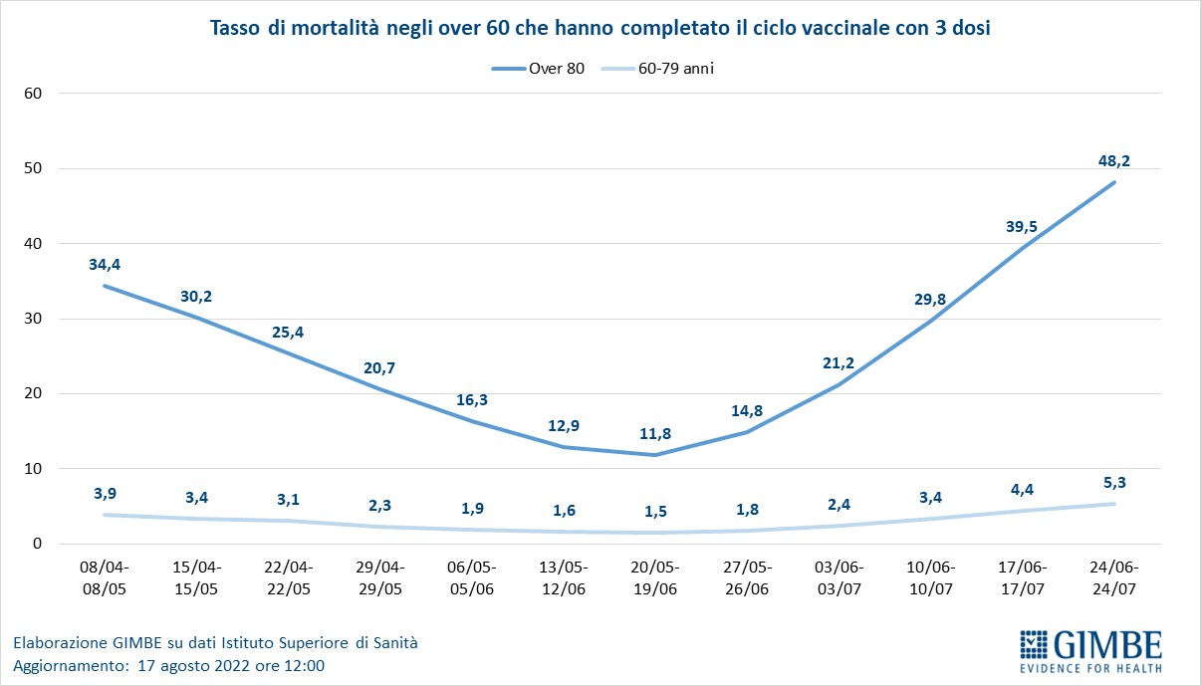
«L’attuale numero dei decessi – spiega il Presidente – in particolare negli over 80 è dunque fortemente condizionato sia dalla circolazione virale sia dal progressivo declino della protezione vaccinale nei confronti della malattia grave dopo 120 giorni dalla terza dose, indipendentemente da altre variabili quali comorbidità, sotto-utilizzo farmaci antivirali, problematiche organizzative, criteri per definire il decesso COVID».
Vaccini: somministrazioni. Al 24 agosto (aggiornamento ore 06.16) l’88,2% della platea (n. 50.826.033) ha ricevuto almeno una dose di vaccino (+1.693 rispetto alla settimana precedente) e l’86,7% (n. 49.961.891) ha completato il ciclo vaccinale (+1.936 rispetto alla settimana precedente).
Vaccini: nuovi vaccinati. Nella settimana 17-23 agosto crescono i nuovi vaccinati: 1.760 rispetto ai 1.527 della settimana precedente (15,3%). Di questi il 34,9% è rappresentato dalla fascia 5-11: 614, con un incremento del 45,2% rispetto alla settimana precedente. Cala tra gli over 50, più a rischio di malattia grave, il numero di nuovi vaccinati che si attesta a quota 467 (-12,9% rispetto alla settimana precedente) (figura 10).
Vaccini: persone non vaccinate. Al 24 agosto (aggiornamento ore 06.16) sono 6,82 milioni le persone di età superiore a 5 anni che non hanno ricevuto nemmeno una dose di vaccino (figure 11 e 12), di cui:
- 5,51 milioni attualmente vaccinabili, pari al 9,6% della platea con nette differenze regionali (dal 6,8% del Lazio al 13,5% della Valle D’Aosta);
- 1,31 milioni temporaneamente protette in quanto guarite da COVID-19 da meno di 180 giorni, pari al 2,3% della platea con nette differenze regionali (dall’1,4% della Valle D’Aosta al 3,6% della Provincia Autonoma di Bolzano).
Vaccini: fascia 5-11 anni. Al 24 agosto (aggiornamento ore 06.16) nella fascia 5-11 anni sono state somministrate 2.594.977 dosi: 1.402.151 hanno ricevuto almeno 1 dose di vaccino (di cui 1.282.213 hanno completato il ciclo vaccinale), con un tasso di copertura nazionale al 38,4% con nette differenze regionali: dal 21% della Provincia Autonoma di Bolzano al 53,9% della Puglia (figura 13).
Vaccini: terza dose. Al 24 agosto (aggiornamento ore 06.16) sono state somministrate 40.069.724 terze dosi con una media mobile a 7 giorni di 2.668 somministrazioni al giorno. In base alla platea ufficiale (n. 47.703.593), aggiornata al 20 maggio, il tasso di copertura nazionale per le terze dosi è dell’84%: dal 78,2% della Sicilia all’87,9% della Lombardia. Sono 7,63 milioni le persone che non hanno ancora ricevuto la dose booster (figure 14 e 15), di cui:
- 5,08 milioni possono riceverla subito, pari al 10,6% della platea con nette differenze regionali (dal 7,8% della Lombardia al 16,8% della Sicilia);
- 2,56 milioni non possono riceverla nell’immediato in quanto guarite da meno di 120 giorni, pari al 5,4% della platea con nette differenze regionali (dal 2,7% della Valle D’Aosta al 7,9% dell’Abruzzo).
Vaccini: quarta dose. Secondo quanto disposto dalla Circolare del Ministero della Salute dell’11 luglio 2022, la platea di persone candidate a ricevere il secondo richiamo (quarta dose) – da effettuare dopo almeno 120 giorni dalla terza dose (primo richiamo) o dall’infezione post terza dose – è di oltre 17,1 milioni di persone, di cui più di 1,85 milioni non eleggibili nell’immediato in quanto guarite da meno di 120 giorni. Al 24 agosto (aggiornamento ore 06.16) sono state somministrate 2.185.380 quarte dosi, con una media mobile di 9.999 somministrazioni al giorno, in calo rispetto alle 11.417 della scorsa settimana (-12,4%) (figura 16), e molto lontane dal target di 100 mila somministrazioni fissato dalle linee di indirizzo dell’Unità per il completamento della campagna vaccinale. In base alla platea ufficiale (n. 17.140.056 di cui 5.480.919 della fascia 60-69 anni, 4.425.006 della fascia 70-79 anni, 3.691.879 di over 80, 3.454.153 di pazienti fragili e 88.099 di ospiti delle RSA che non ricadono nelle categorie precedenti), aggiornata al 27 luglio, il tasso di copertura nazionale per le quarte dosi è del 16,7% con nette differenze regionali: dal 6,4% della Provincia Autonoma di Bolzano al 32,3% del Piemonte (figura 17).
«Se nella campagna elettorale – conclude Cartabellotta – che ha monopolizzato l’informazione pubblica la pandemia ha trovato posto solo per strumentalizzazioni politiche, i dati mostrano che ci affacciamo alla stagione autunno-inverno in una situazione non favorevole. Innanzitutto, la discesa della quinta ondata sembra essersi arrestata e in piena estate la circolazione virale rimane ancora molto elevata rispetto agli anni precedenti: al 23 agosto oltre 750 mila positivi (numero ampiamente sottostimato), un tasso di positività dei tamponi antigenici al 17,4% e una media di oltre 25 mila nuovi casi al giorno. In secondo luogo, la popolazione a rischio di malattia grave è molto numerosa: al 24 agosto, prendendo in considerazione over 60 e fragili, al lordo delle persone guarite temporaneamente protette, si contano 893 mila non vaccinati, 1,91 milioni senza terza dose e 14,3 milioni senza quarta dose la cui campagna di somministrazione sconta un clamoroso ritardo. Infine, non è ancora stato reso pubblico alcun piano di preparazione per la stagione autunno-inverno, fortemente invocato dalla Fondazione GIMBE sulla scia delle raccomandazioni dell’OMS Europa: aumentare le coperture vaccinali (con tre dosi) nella popolazione generale; offrire la quarta dose alle persone a rischio dopo 120 dalla somministrazione della terza; promuovere l’utilizzo delle mascherine al chiuso e sui mezzi pubblici; areare gli spazi pubblici affollati, quali scuole, uffici, bar e ristoranti, mezzi di trasporto pubblico; applicare rigorosi protocolli terapeutici per le persone a rischio di malattia grave. In assenza di certezze su quando sarà pienamente operativo il nuovo Esecutivo, il rischio concreto è quello di trovarsi in piena stagione autunnale ad inseguire il virus per l’ennesima volta, compromettendo la salute e la vita delle persone più fragili e ritardando l’assistenza sanitaria per i pazienti con altre patologie».
Il monitoraggio GIMBE dell'epidemia COVID-19 è disponibile a: https://coronavirus.gimbe.org

CONTATTI
Fondazione GIMBE
Via Amendola 2 - 40121 Bologna
Tel. 051 5883920 - Fax 051 4075774
E-mail: ufficio.stampa@gimbe.org

Figura 1
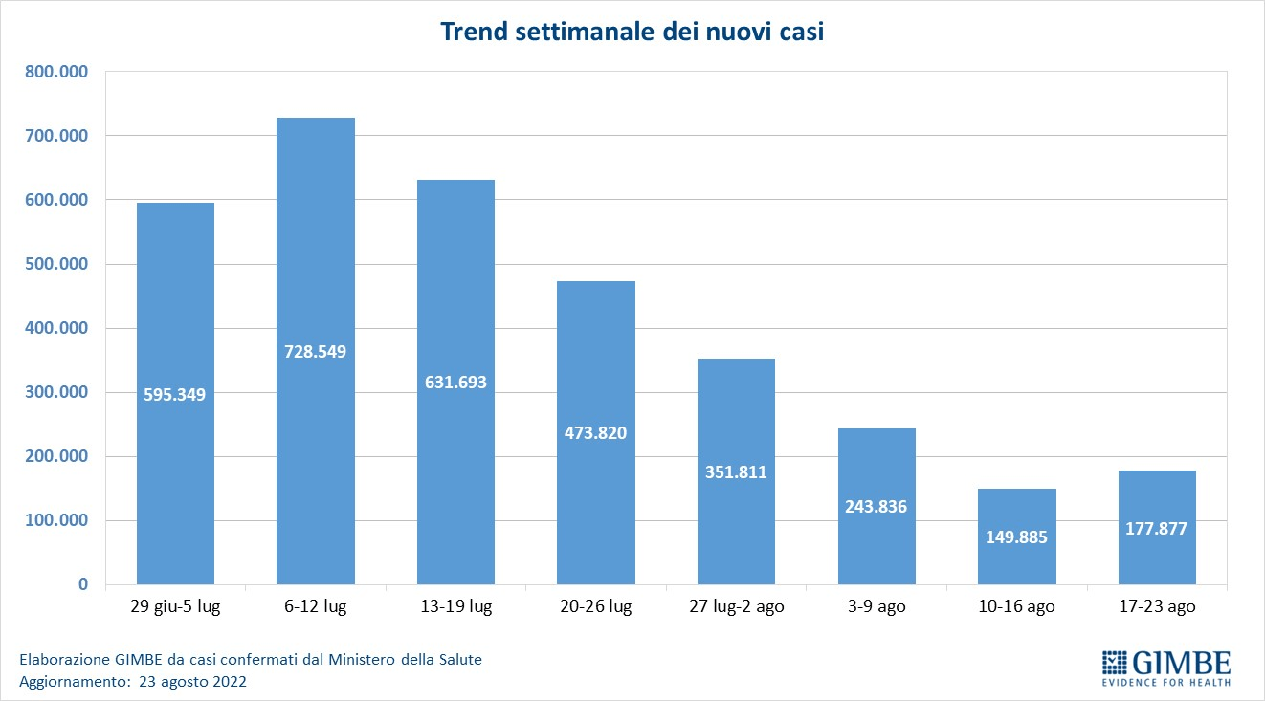

Figura 2
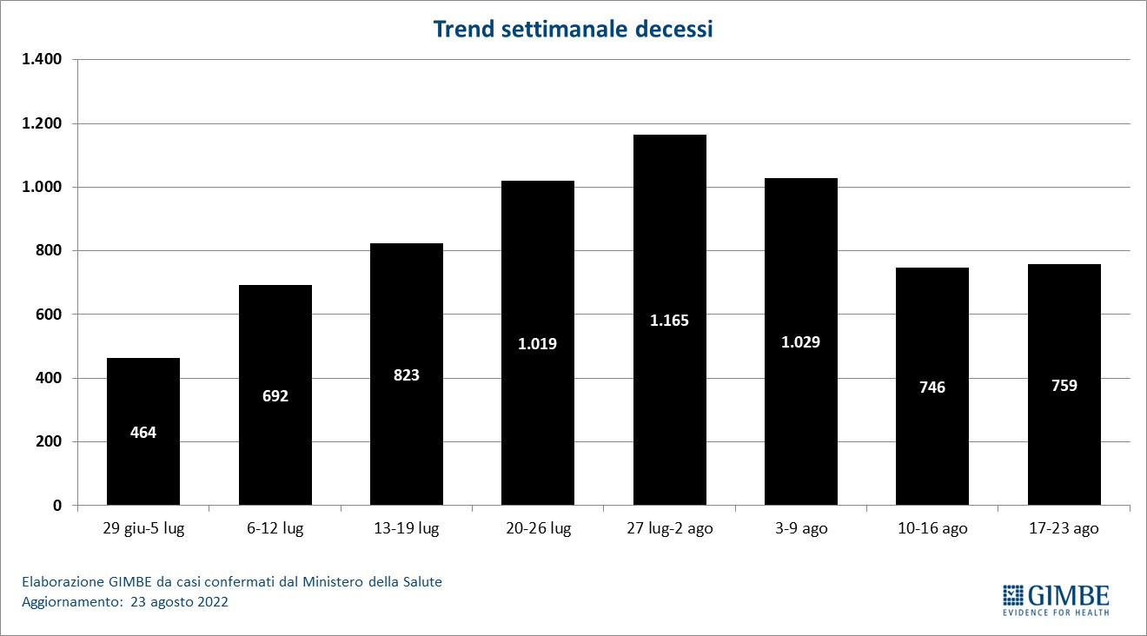

Figura 3
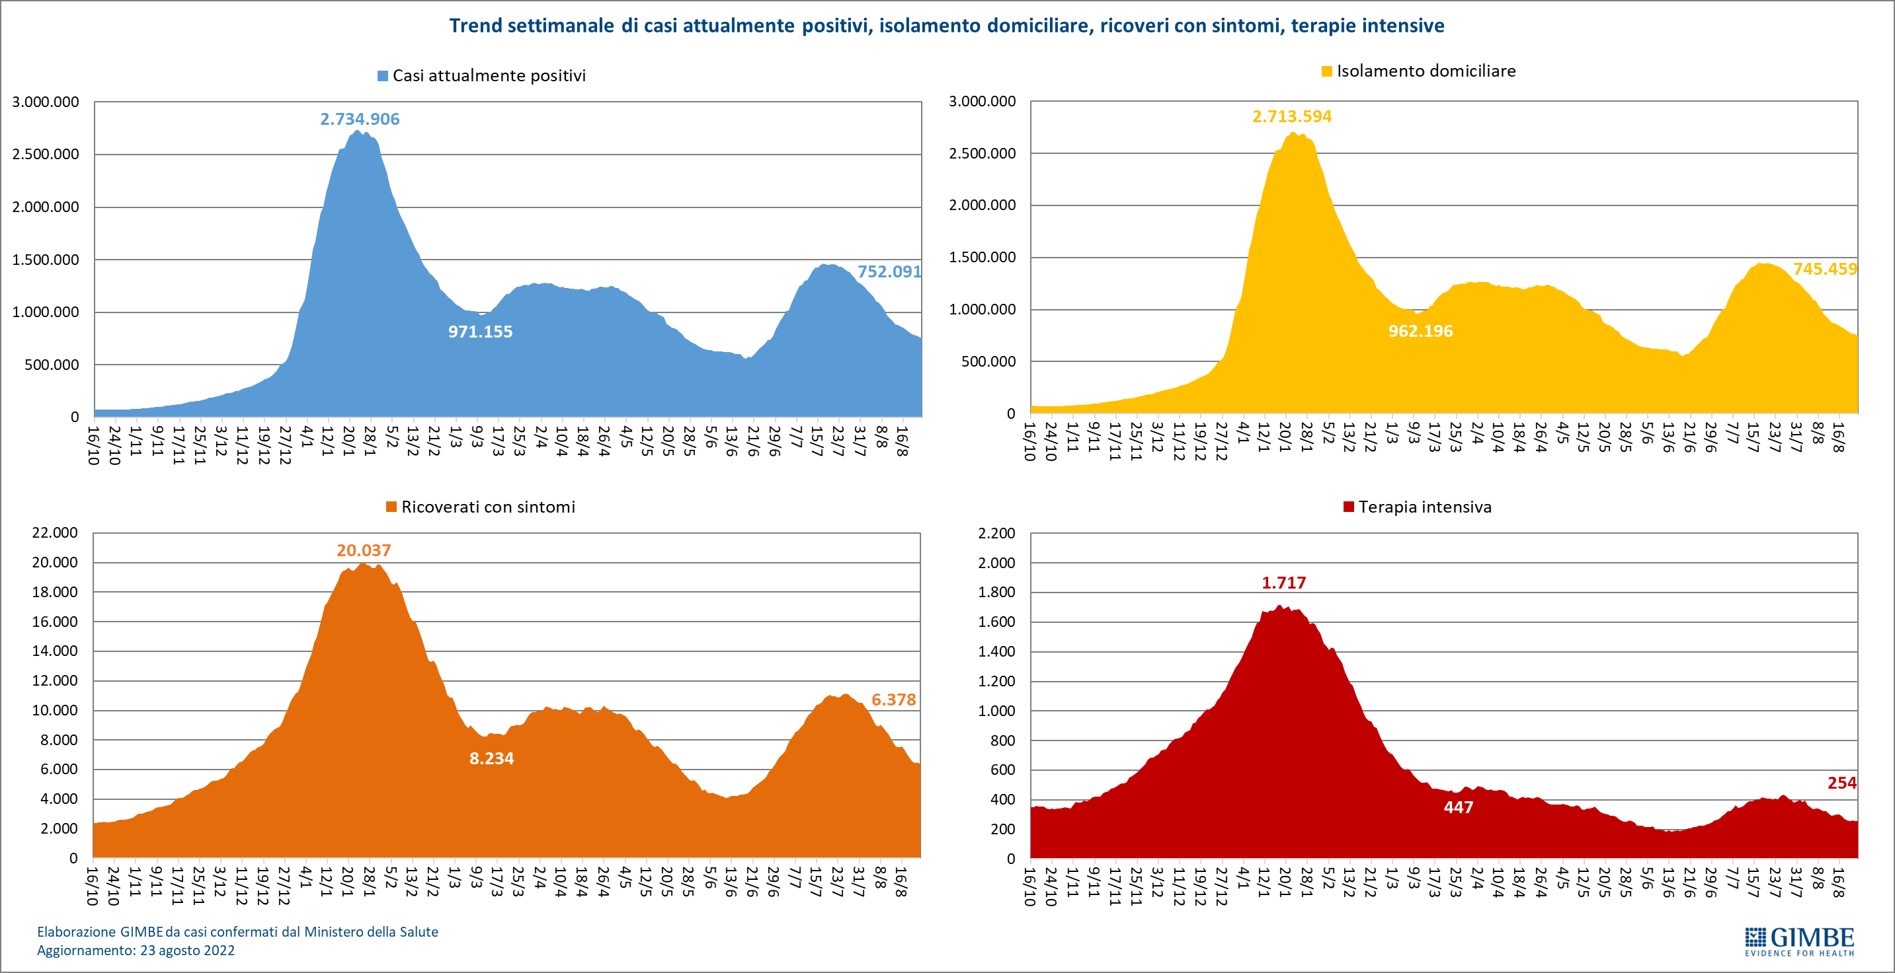

Figura 4
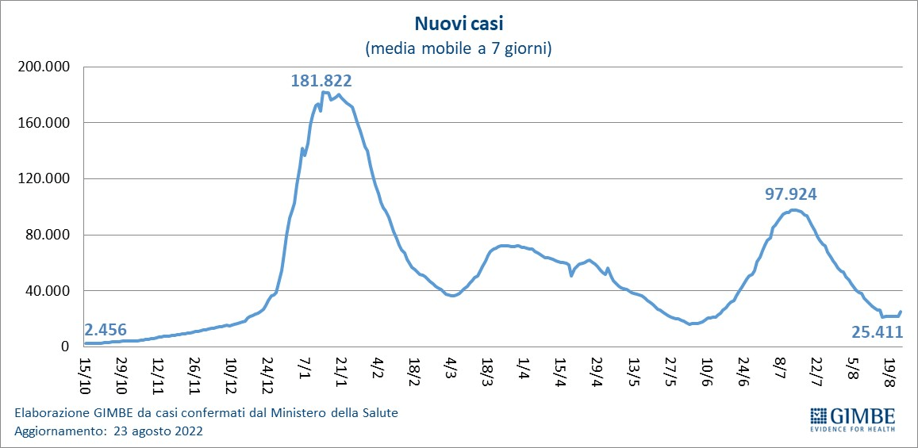

Figura 5
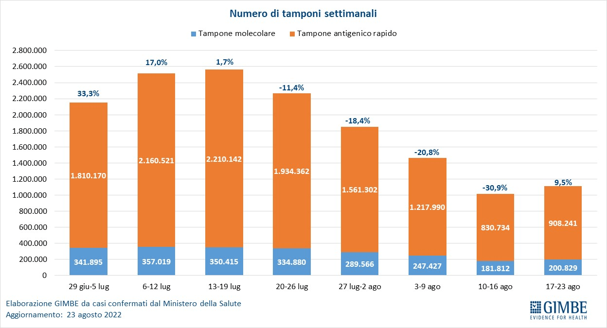

Figura 6
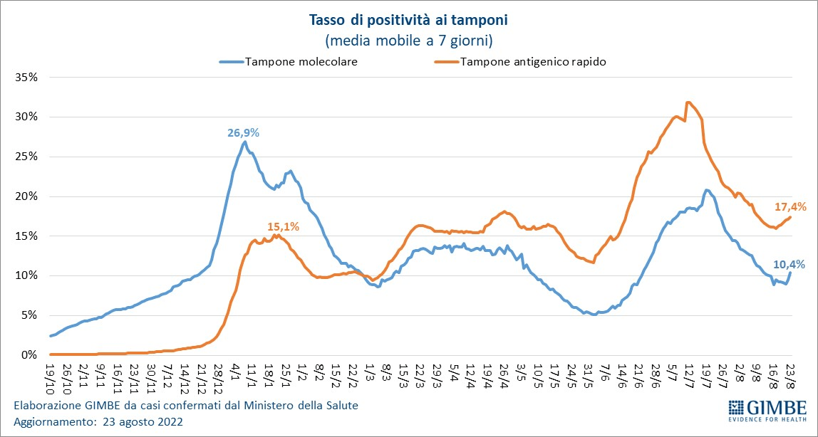

Figura 7
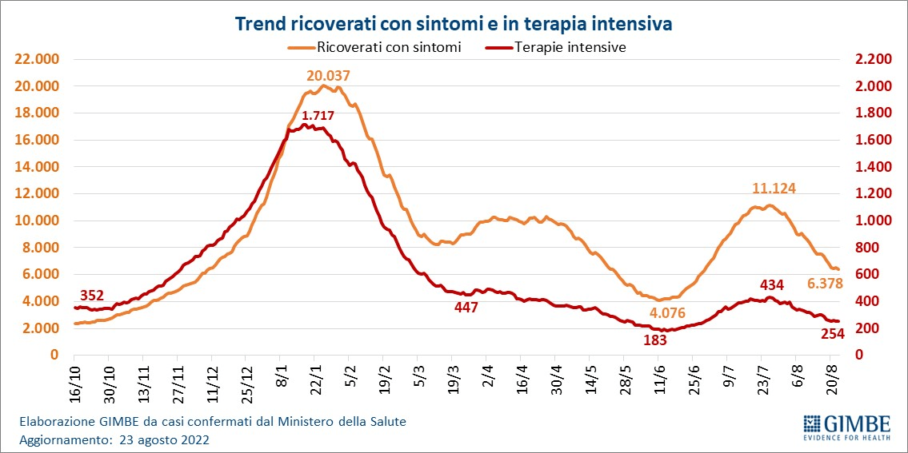

Figura 8
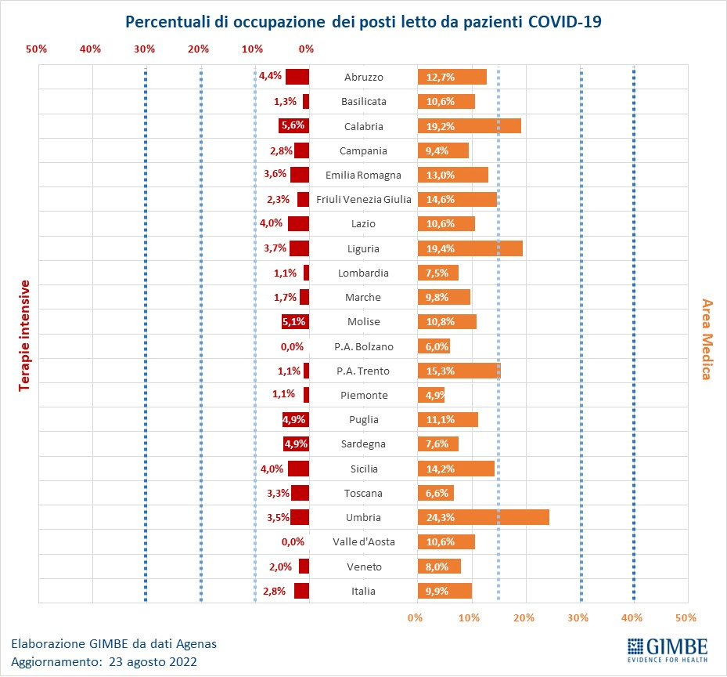

Figura 9
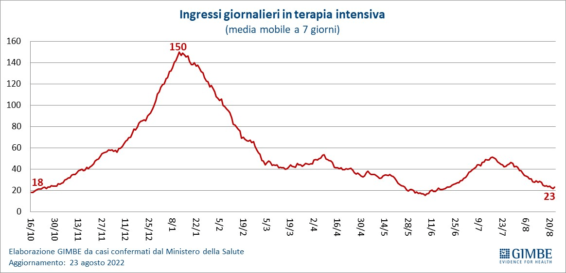

Figura 10
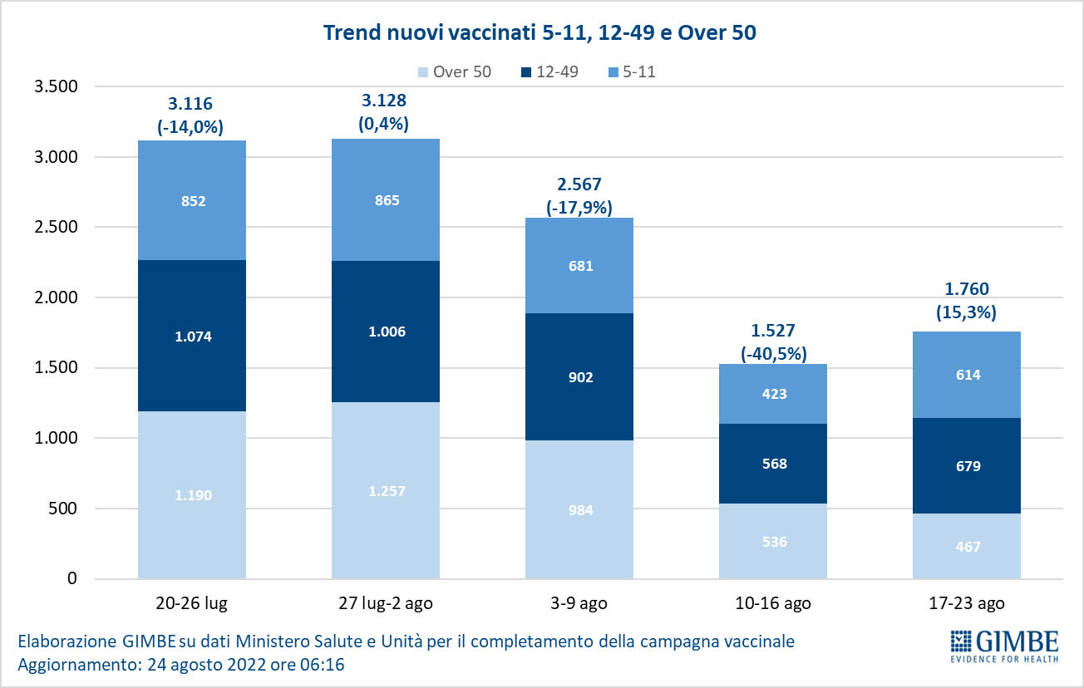

Figura 11
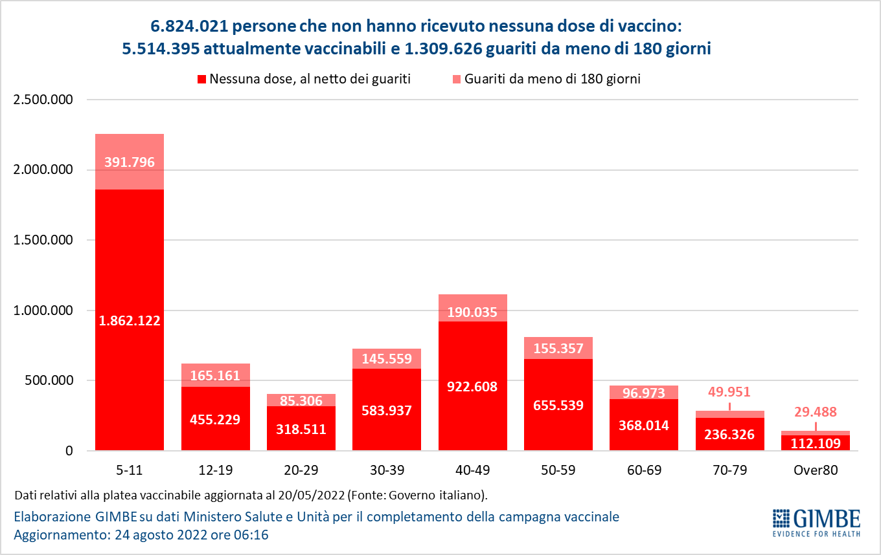

Figura 12
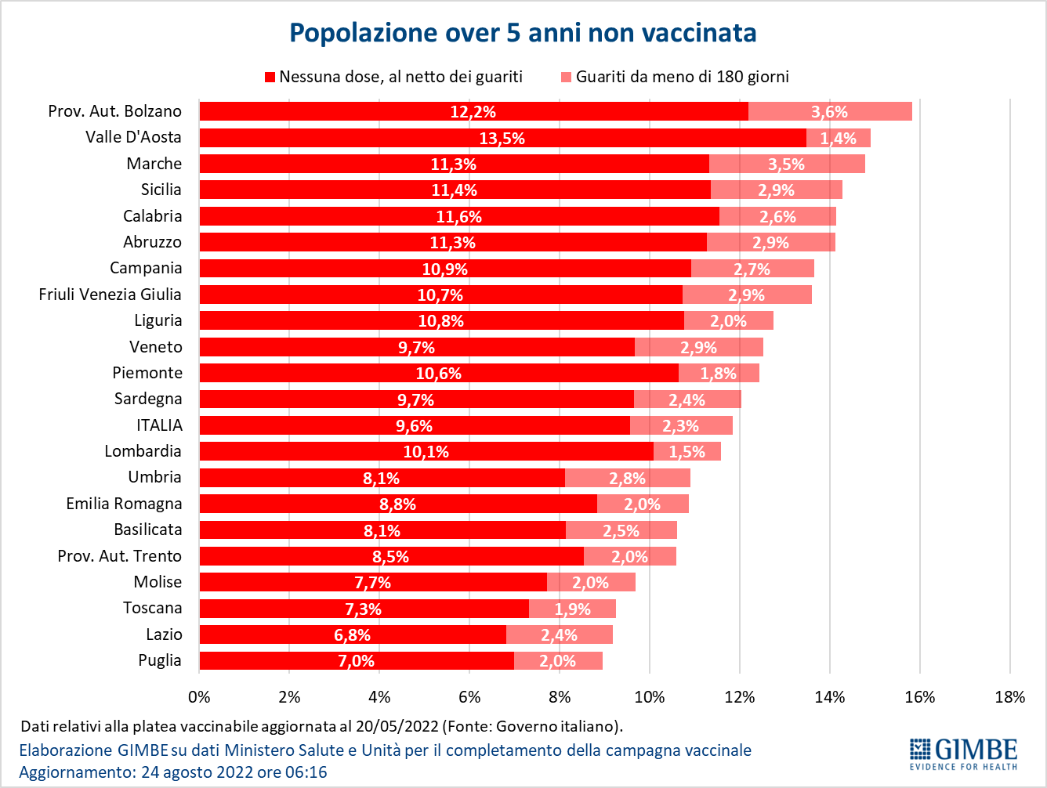

Figura 13
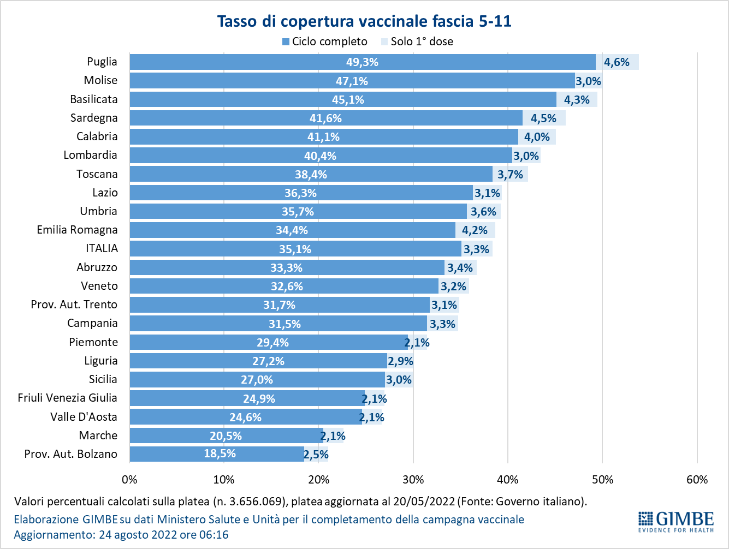
Figura 14
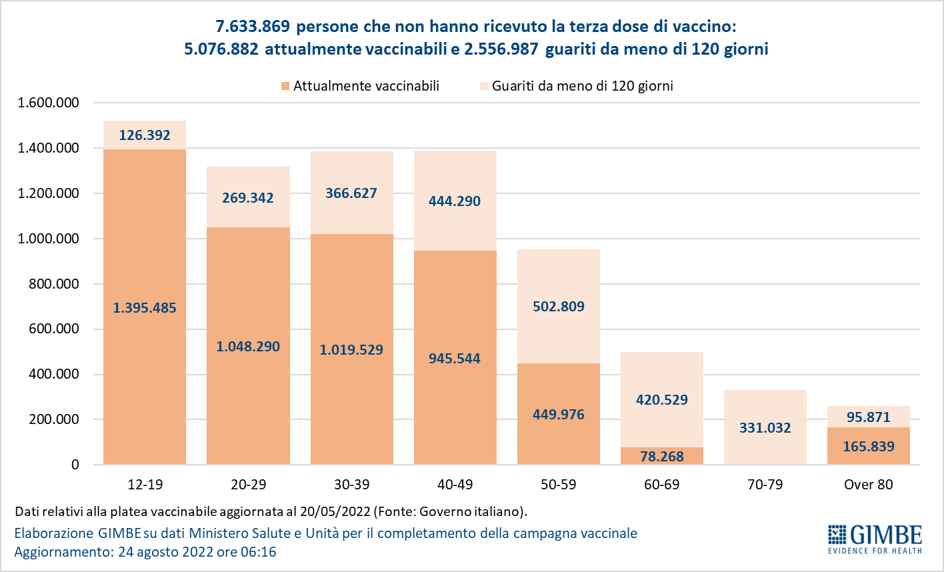

Figura 15
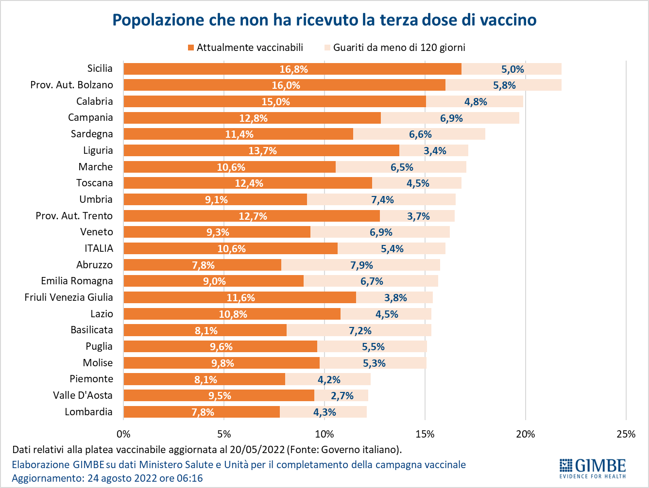

Figura 16
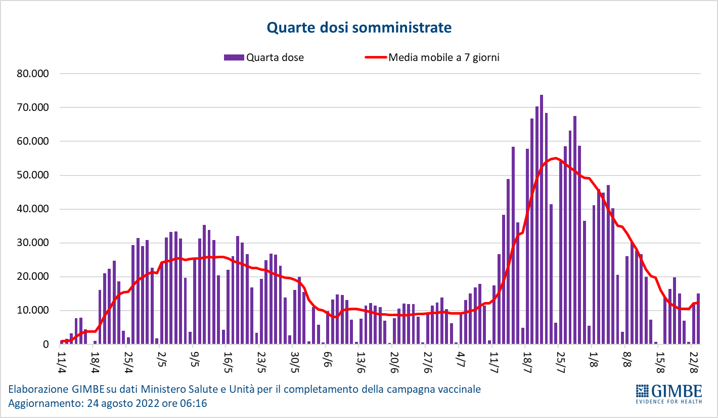

Figura 17
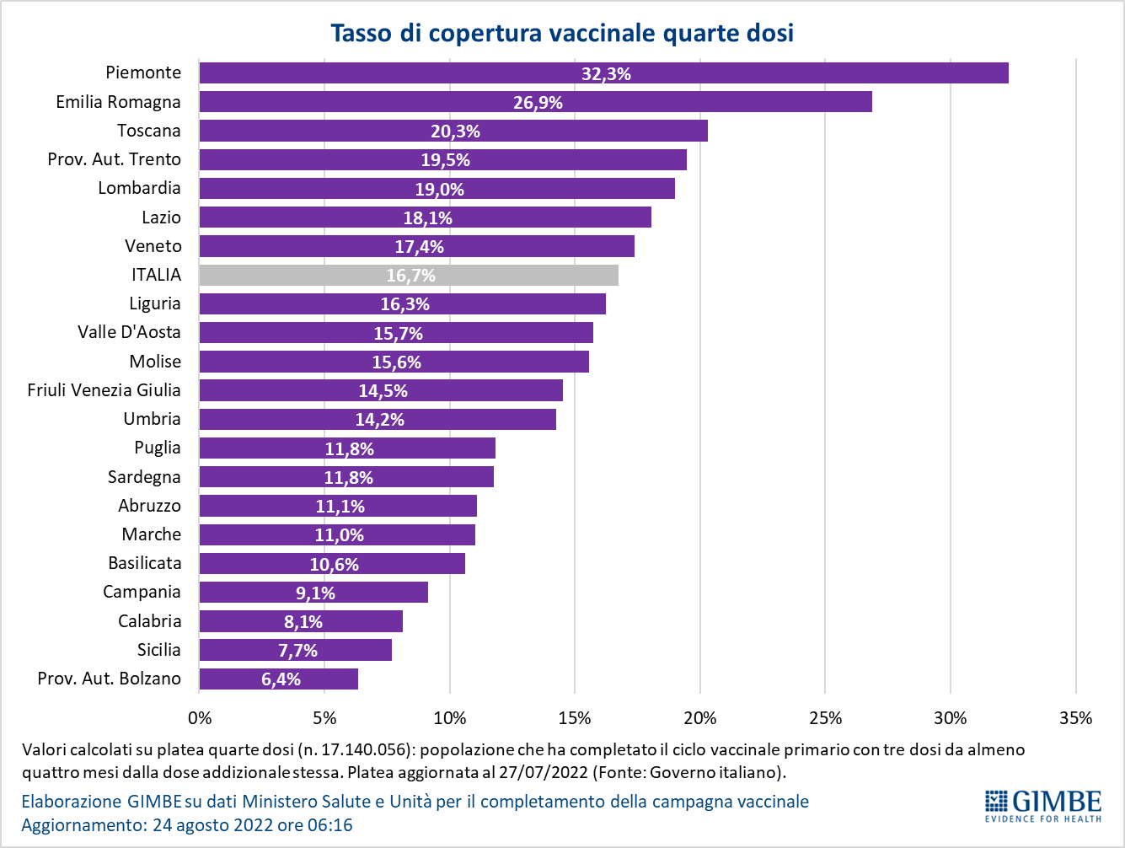

Tabella 1. Indicatori regionali: settimana 17-23 agosto 2022
Regione | Casi attualmente positivi per 100.000 abitanti | Variazione  % nuovi casi | Posti letto in area medica occupati da pazienti COVID−19 | Posti letto in terapia intensiva occupati da  pazienti COVID−19
Abruzzo | 1.978 | 29,6% | 12,7% | 4,4%
Basilicata | 1.505 | 52,1% | 10,6% | 1,3%
Calabria | 3.720 | 56,4% | 19,2% | 5,6%
Campania | 2.059 | 16,1% | 9,4% | 2,8%
Emilia Romagna | 595 | -9,1% | 13,0% | 3,6%
Friuli Venezia Giulia | 733 | 35,0% | 14,6% | 2,3%
Lazio | 2.107 | 8,7% | 10,6% | 4,0%
Liguria | 501 | 8,1% | 19,4% | 3,7%
Lombardia | 439 | 29,0% | 7,5% | 1,1%
Marche | 491 | 23,2% | 9,8% | 1,7%
Molise | 1.485 | 13,4% | 10,8% | 5,1%
Piemonte | 779 | 22,4% | 4,9% | 1,1%
Prov. Aut. Bolzano | 427 | 17,9% | 6,0% | 0,0%
Prov. Aut. Trento | 597 | 14,9% | 15,3% | 1,1%
Puglia | 823 | 10,2% | 11,1% | 4,9%
Sardegna | 923 | 27,9% | 7,6% | 4,9%
Sicilia | 1.814 | 10,3% | 14,2% | 4,0%
Toscana | 2.246 | 21,7% | 6,6% | 3,3%
Umbria | 538 | -0,4% | 24,3% | 3,5%
Valle D'Aosta | 682 | 31,3% | 10,6% | 0,0%
Veneto | 1.075 | 24,5% | 8,0% | 2,0%
ITALIA | 1.270 | 18,7% | 9,9% | 2,8%
Nella prima colonna i colori rosso, verde e giallo indicano rispettivamente una performance regionale in peggioramento, in miglioramento o stabile, rispetto alla settimana precedente.
Nella seconda colonna i colori rosso e verde indicano rispettivamente un aumento o una diminuzione percentuale dei nuovi casi rispetto alla settimana precedente.
Nelle ultime 2 colonne i colori rosso e verde indicano rispettivamente un valore superiore o inferiore rispetto alla media nazionale (dati Agenas).

Tabella 2. Nuovi casi nell’ultima settimana suddivisi per provincia
Regione | Provincia | Nuovi casi per  100.000 abitanti  17-23 agosto 2022 | Variazione % nuovi casi
Abruzzo | Pescara | 617 | 35,2%
Abruzzo | Teramo | 522 | 12,7%
Abruzzo | Chieti | 484 | 27,9%
Abruzzo | L'Aquila | 448 | 49,3%
Basilicata | Potenza | 397 | 66,0%
Basilicata | Matera | 292 | 24,6%
Calabria | Crotone | 784 | 46,8%
Calabria | Catanzaro | 728 | 79,4%
Calabria | Vibo Valentia | 652 | 54,7%
Calabria | Reggio di Calabria | 500 | 53,3%
Calabria | Cosenza | 477 | 46,2%
Campania | Avellino | 461 | 29,0%
Campania | Benevento | 460 | 49,2%
Campania | Salerno | 383 | 16,2%
Campania | Caserta | 262 | 16,4%
Campania | Napoli | 181 | 5,8%
Emilia Romagna | Ferrara | 295 | -23,8%
Emilia Romagna | Ravenna | 291 | -17,3%
Emilia Romagna | Rimini | 287 | -19,5%
Emilia Romagna | Forlì-Cesena | 282 | -25,0%
Emilia Romagna | Reggio nell'Emilia | 272 | -6,3%
Emilia Romagna | Modena | 250 | 2,7%
Emilia Romagna | Piacenza | 244 | -1,1%
Emilia Romagna | Parma | 237 | -12,6%
Emilia Romagna | Bologna | 218 | 7,7%
Friuli Venezia Giulia | Udine | 483 | 41,6%
Friuli Venezia Giulia | Trieste | 433 | 23,5%
Friuli Venezia Giulia | Gorizia | 428 | 24,2%
Friuli Venezia Giulia | Pordenone | 358 | 37,1%
Lazio | Frosinone | 381 | 34,9%
Lazio | Latina | 314 | 9,0%
Lazio | Rieti | 256 | 13,8%
Lazio | Viterbo | 208 | 6,3%
Lazio | Roma | 205 | 4,4%
Liguria | La Spezia | 409 | 8,1%
Liguria | Imperia | 343 | -3,0%
Liguria | Savona | 301 | -0,1%
Liguria | Genova | 284 | 14,3%
Lombardia | Mantova | 350 | 45,8%
Lombardia | Cremona | 315 | 23,2%
Lombardia | Sondrio | 265 | 41,2%
Lombardia | Brescia | 257 | 18,9%
Lombardia | Lodi | 247 | 11,8%
Lombardia | Pavia | 237 | 21,6%
Lombardia | Como | 208 | 40,2%
Lombardia | Bergamo | 200 | 26,4%
Lombardia | Varese | 189 | 34,0%
Lombardia | Monza e della Brianza | 187 | 28,6%
Lombardia | Milano | 170 | 34,5%
Lombardia | Lecco | 166 | 23,6%
Marche | Ascoli Piceno | 493 | 22,2%
Marche | Macerata | 488 | 28,8%
Marche | Fermo | 416 | 11,9%
Marche | Ancona | 401 | 21,4%
Marche | Pesaro e Urbino | 317 | 39,5%
Molise | Campobasso | 412 | 9,2%
Molise | Isernia | 408 | 26,2%
P.A. Bolzano | Bolzano | 309 | 21,2%
P.A. Trento | Trento | 391 | 14,9%
Piemonte | Alessandria | 299 | 43,3%
Piemonte | Asti | 230 | 10,8%
Piemonte | Novara | 226 | 44,0%
Piemonte | Vercelli | 224 | 11,3%
Piemonte | Biella | 218 | 34,3%
Piemonte | Torino | 211 | 23,8%
Piemonte | Cuneo | 209 | 14,7%
Piemonte | Verbano-Cusio-Ossola | 199 | 22,2%
Puglia | Lecce | 446 | 21,9%
Puglia | Taranto | 296 | 8,5%
Puglia | Brindisi | 296 | 3,1%
Puglia | Foggia | 234 | 16,4%
Puglia | Bari | 223 | 3,9%
Puglia | Barletta-Andria-Trani | 160 | -10,1%
Sardegna | Nuoro | 352 | 66,8%
Sardegna | Oristano | 348 | -6,0%
Sardegna | Cagliari | 340 | 40,5%
Sardegna | Sassari | 299 | 19,9%
Sardegna | Sud Sardegna | 289 | 26,8%
Sicilia | Messina | 394 | 5,7%
Sicilia | Enna | 325 | 66,8%
Sicilia | Agrigento | 315 | 15,5%
Sicilia | Siracusa | 312 | 33,8%
Sicilia | Caltanissetta | 308 | 38,4%
Sicilia | Trapani | 304 | 1,8%
Sicilia | Ragusa | 255 | 7,6%
Sicilia | Catania | 227 | 1,8%
Sicilia | Palermo | 220 | 3,7%
Toscana | Massa Carrara | 350 | 9,4%
Toscana | Grosseto | 313 | 32,4%
Toscana | Lucca | 290 | 27,5%
Toscana | Livorno | 274 | 9,9%
Toscana | Pisa | 233 | 28,3%
Toscana | Arezzo | 207 | 31,9%
Toscana | Siena | 194 | 15,3%
Toscana | Pistoia | 186 | 13,7%
Toscana | Prato | 157 | 22,0%
Toscana | Firenze | 147 | 23,7%
Umbria | Perugia | 324 | -2,3%
Umbria | Terni | 298 | 6,5%
Valle d'Aosta | Aosta | 237 | 28,4%
Veneto | Belluno | 528 | 26,7%
Veneto | Rovigo | 499 | 15,1%
Veneto | Vicenza | 477 | 34,5%
Veneto | Padova | 453 | 31,0%
Veneto | Verona | 426 | 21,6%
Veneto | Venezia | 422 | 17,0%
Veneto | Treviso | 399 | 20,2%
Nella quarta colonna i colori rosso e verde indicano rispettivamente un aumento o una diminuzione percentuale dei nuovi casi rispetto alla settimana precedente.

